Modelo de regresión logístico bayesiano
2025-05-19

Base de datos:
Para este análisis se utilizó la base de datos Vigilancia Integrada de la Violencia de Género (Ver), disponible en el portal de datos abiertos MEData. Esta fuente recopila información sobre casos sospechosos de violencia de género en el departamento de Antioquia, reportados al Sistema Nacional de Vigilancia en Salud Pública (SIVIGILA) entre los años 2013 y 2023. La base de datos original contiene un total de 82.023 registros y 118 variables, que describen características de la víctima, presunto agresor, circunstancias del hecho, atención en salud brindada y el proceso de notificación a las autoridades competentes.
Dado la población de interés del estudio, se seleccionaron únicamente los casos que cumplieran con tres criterios:
- El hecho haya ocurrido en Colombia
- La notificación se haya realizado en la ciudad de Medellín
- La víctima se haya identificado como mujer cis o mujer trans.
Luego de aplicar estos filtros, se llevó a cabo un proceso de depuración y adecuación de los datos, lo que permitió obtener una base final compuesta por 46.373 casos notificados entre 2016 y 2023.

Análisis descriptivo:
En la base de datos se encuentran variables relacionadas con la atención en salud recibida por las víctimas tras la identificación del caso. Estas variables indican si se realizaron o no ciertas acciones específicas, clasificadas como exámenes físicos, pruebas de laboratorio, atención de urgencia, recolección de evidencia y remisiones.
Entre estas acciones, la remisión a salud mental es relevante, ya que constituye una acción fundamental dentro del protocolo de atención a víctimas, independientemente del tipo de violencia sufrida. No obstante, los datos muestran un escenario distinto: de las 46.373 mujeres, solo 21.053 (45,4%) recibió atención en salud mental, mientras que a 25.320 (54,6%) no se les brindó este servicio. Este hallazgo inicial evidencia la necesidad de identificar las características o condiciones que se asocian con el hecho de recibir o no atención en salud mental.
Para ello, se aplicó una prueba estadística de asociación para cada variable cualitativa, con el fin de determinar si existe una relación significativa entre esa variable y la atención en salud mental. La elección de la prueba dependió del número de categorías de la variable analizada y del tamaño de las frecuencias observadas en la tabla de contingencia. Esta tabla cruza las dos variables de interés para mostrar cuántos casos hay en cada combinación posible de categorías. Las pruebas utilizadas fueron:
- Chi-cuadrado: utilizada cuando las frecuencias esperadas son altas
- Chi-cuadrado con simulación de Monte Carlo: utilizada cuando las frecuencias esperadas son bajas y la tabla de contingencia tiene dimensión mayor a $2×2$, por lo que se requiere una mayor precisión en los resultados de la prueba
- Prueba exacta de Fisher: utilizada cuando las frecuencias esperadas son bajas y la tabla de contingencia tiene dimensión $2×2$
Además, para cuantificar la fuerza de la asociación entre las variables, se calculó el coeficiente V de Cramér, que varía entre 0 (sin asociación) y 1 (asociación fuerte). Con base en los resultados de estas pruebas estadísticas, y considerando la relevancia teórica de cada variable dentro del contexto de la violencia de género, se seleccionaron como variables predictoras nueve variables cualitativas que presentaron asociación estadísticamente significativa con la atención en salud mental.
Predictora | Prueba estadística | Estadístico | Valor P | Coef.V de crámer
Tipo seguridad social | Chi-cuadrado | 18021.43 | 0.000000e+00 | 0.623
Tipo violencia | Chi-cuadrado | 17908.97 | 0.000000e+00 | 0.621
Hospitalización | Chi-cuadrado | 4392.23 | 0.000000e+00 | 0.308
Sexo agresor | Chi-cuadrado | 4222.46 | 0.000000e+00 | 0.302
Parentesco | Chi-cuadrado | 4232.34 | 0.000000e+00 | 0.302
Conv. agresor | Chi-cuadrado | 2651.40 | 0.000000e+00 | 0.239
Escenario | Chi-cuadrado | 1471.83 | 2.324230e-311 | 0.178
Jefatura hogar | Chi-cuadrado | 239.71 | 4.545993e-54 | 0.072
Área | Chi-cuadrado | 48.03 | 3.717559e-11 | 0.032
Tabla 1. Resultados de las pruebas de asociación entre atención en salud y variables cualitativas seleccionadas.
A continuación, se describen estas variables y su composición en la base de datos analizada:
- Jefatura del hogar: indica si la víctima era la persona responsable del hogar. El 95,1% (44.145) de las víctimas no eran mujeres cabeza de familia.
- Tipo de violencia: indica el tipo de violencia ejercida sobre la víctima. Física (20.882; 45%), sexual (14.919; 32,2%), psicológica (6596; 14,2%) o negligencia o abandono (3976; 8.6%).
- Área de ocurrencia: indica si el área donde ocurrió el caso corresponde a una cabecera municipal (45.344; 97,8%), centro poblado (893; 1,9%) o zona rural dispersa (136; 0,3%).
- Sexo del agresor: masculino (35.496; 76,5%), femenino (10.727; 23,1%) e intersexual (150; 0,3%).
- Convivencia con agresor: indica si la víctima convivía. El 57,2% (26.513) de las víctimas no convivían con él.
- Hospitalización: indica si la víctima necesitó ser hospitalizada como consecuencia del hecho. El 89,2% (41.358) no fue hospitalizada.
- Escenario del hecho: Se refiere al tipo de lugar donde ocurrió la agresión. En la base se encuentra vivienda (32.345; 69,75%), vía pública (4.225; 9,11%), establecimiento educativo (598; 1,29%), espacios abiertos (376; 0,81%), comercio y áreas de servicios (360; 0,78%), lugar de esparcimiento con expendio de alcohol (302; 0,65%), lugar de trabajo (235; 0,51%), institución de salud (106; 0,23%), área deportiva y recreativa (79; 0,17%), y otro (7.747; 16,71%).
- Tipo de seguridad social: indica el estado de afiliación al sistema general de seguridad social en salud en que se encuentra la víctima. Contributivo (19.352; 41,7%), indeterminado o pendiente (15.462; 33,3%), subsidiado (10.123; 21,8%), no asegurado (1.024; 2,2%), excepción (252; 0,5%) o especial (160; 0,3%).
- Parentesco agresor: indica el tipo de vínculo o relación de la víctima con el agresor. Entre ellas se encuentra: pareja(12.433; 26,8%), familiar(9.491; 20,5%), ex-pareja(4.664; 10,1%), conocido(4.193; 9%), desconocido(3.895; 8,4%), madre(3.480; 7,5%), padre(3.040; 6,6%), amigo(1.628; 3,5%), y otro(3.549; 7,7%).
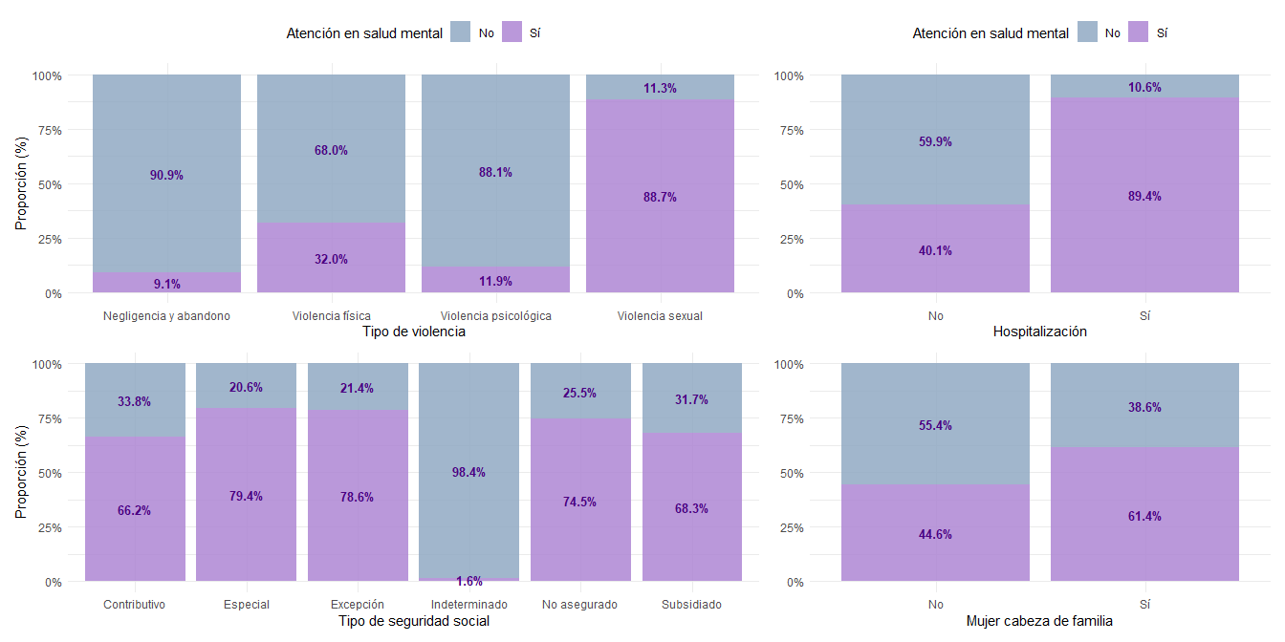
Figura 1. Proporciones de víctimas que recibieron o no atención en salud mental según tipo de violencia, hospitalización, tipo de afiliación al sistema de salud y condición de mujer cabeza de familia.
Figura 1 sugiere que la violencia sexual tiene una fuerte influencia en la atención, el 88,7% (13.233) de las víctimas de este tipo de violencia recibió atención, una proporción considerablemente mayor en comparación con los demás tipos de violencia. En cuanto al estado de afiliación al sistema de salud, se observan proporciones altas de atención en la mayoría de los regímenes y en caso de no afiliación, en contraste con el estado de afiliación indeterminada o pendiente, donde solo el 1,6% (245) de las víctimas recibió atención. Finalmente, características como ser mujer cabeza de familia o haber requerido hospitalización presentan una mayor proporción de atención en salud mental: el 61,4% (1.367) de las mujeres que eran cabeza de hogar y el 89,4% (4.484) que fueron hospitalizadas recibieron este tipo de atención.
En relación con las demás variables de interés, la proporción de víctimas que recibieron atención en salud mental entre sus distintas categorías no son tan notorias como en las variables anteriores, pero se destaca que el 74,0% (111) de las víctimas cuyos agresores fueron identificados como intersexuales accedieron a atención psicológica, aunque este grupo representa una parte muy pequeña del total de casos (0,3%). Asimismo, la proporción de mujeres que sí recibió atención es mayor cuando la víctima no convivía con el agresor (14.769; 55,7%) y este fue identificado como amigo (1.286; 79%) o desconocido (2.822; 72,5%). En cuanto a las características del lugar donde sucedió el hecho, se evidencia mayor proporción de atención cuando el hecho ocurrió en zonas rurales (centro poblado; 54,9%, rural disperso; 61,8%) y el escenario fue un establecimiento educativo (481; 80,4%), una institución de salud (83; 78,3%) o un espacio abierto (290; 77,1%).
Ahora bien, también se incluyó una variable cuantitativa: la edad cumplida de la víctima al momento del registro del caso. En la Figura 2 se observa que las víctimas que sí recibieron atención en salud mental tienden a ser más jóvenes en comparación con aquellas que no la recibieron. Esto se evidencia en una mediana de edad más baja y en una mayor concentración de casos aproximadamente entre los 11 y 28 años. En contraste, las víctimas que no accedieron a esta atención presentan una distribución de edades más amplia, con mayor densidad en edades intermedias (20-40 años). Estos resultados sugieren que la edad podría influir en la posibilidad de recibir atención psicológica.
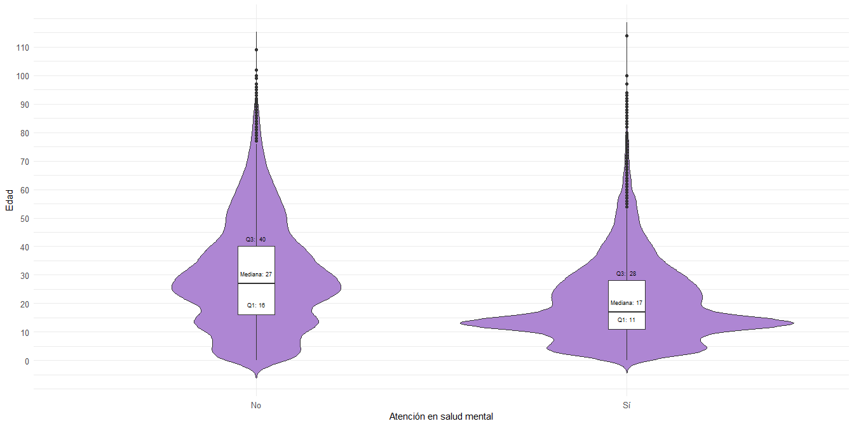
Figura 2. Distribución de la edad de las víctimas según atención en salud mental.

Análisis inferencial:

Materiales y métodos

Modelo de Regresión Logística
Para identificar los factores que más influyen en que una mujer víctima de violencia de género reciba atención en salud mental después de ser atendida en urgencias, se utilizó un enfoque cuantitativo basado en un modelo estadístico llamado regresión logística.
Este modelo permite estimar la probabilidad de que ocurra un evento con dos posibles resultados: en este caso, que la víctima reciba (sí) o no reciba (no) atención psicológica tras el hecho de violencia. El modelo analiza diversas características relacionadas con la víctima, el agresor y el contexto, y estima cómo cada una de estas variables influye en dicha probabilidad.
La variable estudiada tiene la forma:
$$Y_{i}=\left\{\begin{matrix}1, & \text{víctima }i\text{ recibe atención en salud mental} \\ 0, & \text{en caso contrario}\end{matrix}\right.$$
Cada víctima tiene una probabilidad asignada de recibir atención, basada en sus características, y esta probabilidad se modela como:
$$Y_{i}∼Bernoulli\left(θ_{i}\right),\text{ para }i=1,2,…,\text{46.373}$$
Para realizar los cálculos de la probabilidad, el modelo transforma esas probabilidades en una escala distinta, llamada log-odds (o logit o logaritmo del cociente de probabilidades), que permite relacionar directamente las características observadas con la probabilidad de atención psicológica.
Matemáticamente, la relación se expresa así:
$$Logit\left(θ_{i}\right)=ln\left(\frac{θ_{i}}{1-θ_{i}}\right)=Xβ$$
Esto indica que el modelo combina todas las características observadas de cada víctima para calcular la probabilidad de que reciba atención en salud mental:
$$θ_{i}=\frac{e^{Xβ}}{1+e^{Xβ}} \text{y} Xβ=α+\sum_{j=1}^{k}{β_{j}}x_{ik}.$$
Donde:
- $X$ es la matriz de diseño: reúne las características observadas de cada víctima (edad, tipo de violencia, lugar de los hechos, entre otras).
- $β$ es el conjunto de parámetros: indican el peso de cada una de las características en la probabilidad y son cantidades a estimar.
- $α$ es el intercepto del modelo.

Enfoque bayesiano
En este estudio, la estimación de los parámetros del modelo de regresión logística se realizó bajo un enfoque estadístico Bayesiano, que combina dos fuentes de información:
- Información previa sobre los parámetros del modelo (conocida como distribución a priori, denotada por $f\left(β\right)$), basada en investigaciones previas o conocimiento experto.
- Información observada, proveniente de los datos recopilados de las víctimas (representada por la verosimilitud $f\left(y,X|β\right)$).
Este enfoque permite incorporar el conocimiento previo y obtener estimaciones más robustas, especialmente útil cuando hay incertidumbre o información limitada.
El resultado es la distribución posterior, que refleja lo que se sabe sobre los parámetros luego de observar los datos:
$$f\left(β|y,X\right)∝f\left(y,X|β\right)⋅f\left(β\right)$$
En términos sencillos, este enfoque entrega una distribución de probabilidades para cada parámetro, mostrando qué tan probable es cada valor después de considerar la información disponible. Esto permite cuantificar la incertidumbre y es especialmente útil en estudios con datos complejos o incompletos, como en salud pública o ciencias sociales.
Para reflejar esta incertidumbre, se asignaron distribuciones normales poco informativas a los parámetros, asumiendo que, antes de observar los datos, cada coeficiente podía tomar una amplia gama de valores centrados en cero sin privilegiar ninguno: $β∼N\left(0,1\right)$.
Se incluyeron entonces 10 variables predictoras, que dieron lugar a la estimación de 34 parámetros (33 coeficientes y un intercepto).
Como la distribución posterior no se puede calcular directamente, se usaron algoritmos de Markov Chain Monte Carlo (MCMC), un método computacional que permite aproximarla.
El modelo se implementó en el lenguaje $\text{Stan}$, mediante la librería $\text{rstan}$ en $\text{RStudio}$.

Razón de odds (odds ratio)
Como se mencionó anteriormente, una forma clara de interpretar los resultados del modelo es a través de la razón de odds (odds ratio, OR), que indica cómo una variable influye en la probabilidad de que una víctima reciba atención en salud mental tras un evento de violencia de género.
Los coeficientes $β_{j}$ están expresados en escala logarítmica, por lo que se transforman con la función exponencial para facilitar su interpretación:
$$OR_{j}=exp\left(β_{j}\right)$$
La interpretación del odds ratio es sencilla y se realiza de la siguiente manera:
- Si $OR_{j}>1$, la probabilidad de recibir atención aumenta con esa característica.
- Si $OR_{j}<1$, la probabilidad disminuye.
- Si $OR_{j}<1$, la probabilidad disminuye.
- Si $OR_{j}=1$, la característica no tiene efecto.
Lo anterior es útil para evaluar de qué forma es la influencia de cada característica en la probabilidad. Sin embargo, el valor del odds ratio obtenido se interpreta como cuántas veces más (o menos) probable es que ocurra el evento (recibir atención) en presencia de dicha característica, en comparación con su ausencia o con la categoría de referencia.
A continuación, se presentan las razones de odds estimadas para las variables más relevantes del modelo.
Parámetro | Categoría | Odds Ratio | Parámetro | Categoría | Odds Ratio
β1 | Edad víctima | 0.99 | β18 | Convivencia agresor | 0.99
β2 | Jefatura hogar | 1.44 | β19 | Hospitalización | 4.45
β3 | V.física | 3.33 | β20 | Esc.deportivo/recreativo | 0.80
β4 | V.psicológica | 2.61 | β21 | Esc. Comercio y servicios | 0.97
β5 | V.sexual | 22.56 | β22 | Espacios abiertos | 0.97
β6 | Área:centro poblado | 1.56 | β23 | Esc.educativo | 1.66
β7 | Área:rural disperso | 1.53 | β24 | Institución de salud | 3.83
β8 | Agresor femenino | 0.70 | β25 | Esc.laboral | 1.49
β9 | Agresor Masculino | 1.06 | β26 | Esc.con alcohol | 0.98
β10 | Pareja | 1.10 | β27 | Vía Pública | 1.02
β11 | Familiar | 1.10 | β28 | Vivienda | 1.15
β12 | Ex-pareja | 1.11 | β29 | SS:contributivo | 41.20
β13 | Padre | 1.39 | β30 | SS:especial | 88.45
β14 | Madre | 1.53 | β31 | SS:no asegurado | 43.25
β15 | Conocido(a) | 1.18 | β32 | SS:excepción | 76.08
β16 | Amigo(a) | 1.31 | β33 | SS:subsidiado | 35.27
β17 | Desconocido(a) | 1.52
Tabla 2. Odds ratios (Razones de probabilidad) estimadas para las variables predictoras del modelo de atención en salud mental.
En Tabla 2 se especifican con detalle las características que aumentan o disminuyen la probabilidad de que una víctima reciba atención en salud mental tras un evento de violencia de género.
En general, se observa que la probabilidad de recibir atención en salud mental disminuye ligeramente a edades más altas. Por otra parte, esta probabilidad, aumenta significativamente en mujeres cabeza de familia, en casos de violencia sexual, cuando el hecho ocurre en centros poblados o en instituciones como hospitales o escuelas, y cuando el agresor es alguien cercano o identificable. Otro factor influyente es la característica de hospitalización de la víctima, pues esta eleva la probabilidad de atención.
Sin embargo, el factor que más efecto tiene en la probabilidad, es la afiliación a cualquier tipo de seguridad social, incluso en personas no aseguradas, lo que resalta la importancia del vínculo con el sistema de salud para garantizar el acceso a servicios psicológicos.

Medidas de desempeño: AUC y curva ROC
Una vez ajustado el modelo de regresión logística, es fundamental evaluar su capacidad para distinguir entre las mujeres que recibieron atención en salud mental y aquellas que no la recibieron.
Para ello, se utiliza una herramienta llamada curva ROC (Receiver Operating Characteristic) y un valor asociado a ella conocido como AUC (Área Bajo la Curva).
La curva ROC muestra cómo varía el desempeño del modelo según el punto de corte que se use para decidir si una víctima probablemente recibió atención o no. En el gráfico:
- El eje horizontal representa la tasa de falsos positivos: porcentaje de casos que el modelo predice erróneamente como atendidos.
- El eje vertical representa la tasa de verdaderos positivos: porcentaje de casos que el modelo identifica correctamente como atendidos.
Cuanto más se acerque la curva a la esquina superior izquierda del gráfico, mejor será la capacidad del modelo para diferenciar entre ambos grupos.
Por su parte, el AUC mide el área bajo la curva ROC. Sus valores van de 0 a 1:
- Un AUC cercano a 0.5 indica que el modelo no distingue mejor que el azar (como lanzar una moneda).
- Un AUC cercano a 1 indica una excelente capacidad para diferenciar correctamente los casos.
Por tanto, el AUC actúa como un resumen numérico de la capacidad del modelo para clasificar correctamente los casos.

Resultado del estudio
En este análisis, el modelo obtuvo un AUC de 0.9088, lo que refleja una muy alta capacidad predictiva. Es decir, el modelo identifica correctamente, en la gran mayoría de los casos, si una víctima de violencia de género recibió atención psicológica a partir de las características observadas.
En Figura 3 se presenta la curva ROC del modelo, que se aproxima visiblemente a la esquina superior izquierda, lo cual evidencia su buen desempeño.
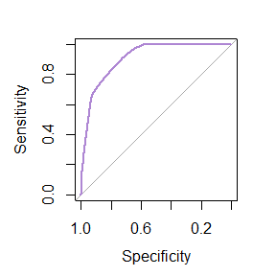
Figura 3. Curva ROC del modelo de atención en salud mental (AUC = 0.9088).

Conclusiones sobre resultados
Este estudio permitió identificar los factores que influyen en la probabilidad de que una mujer víctima de violencia de género reciba atención en salud mental luego de haber recibido atenciones médicas. El estudio se basó utilizando un enfoque estadístico bayesiano, basado en datos reales de casos sospechosos de violencia de género registrados al portal del SIVIGILA en la ciudad de Medellín.
A través de un modelo de regresión logística bayesiano, se pudo conocer algunas variables individuales, sociales e institucionales que juegan un papel indispensable en el objetivo de interés.
De los resultados obtenidos se destaca que factores como la violencia sexual, la hospitalización o algunos niveles asociados al tipo de relación de la víctima con el agresor presentaron efectos más fuertes, incrementando la probabilidad de acceso a la atención en salud mental. En particular, la pertenencia a un sistema de salud, es la característica que más incrementa la probabilidad. También se encontraron variables significativas como ser mujer cabeza de familia, el tipo de lugar donde ocurrió el evento y el vínculo con el agresor.
El modelo mostró una alta capacidad predictiva (AUC = 0.9088), lo que refuerza la solidez de los resultados y la utilidad de este enfoque para orientar intervenciones.
Estos hallazgos son claves para diseñar estrategias que mejoren la cobertura y eficacia de los programas de atención, así como para fortalecer políticas públicas que promuevan la denuncia y garanticen el acceso oportuno a los servicios de salud mental, especialmente en poblaciones vulnerables.

